Сообщение о возможном установлении публичного сервитута

В соответствии с поступившим ходатайством об установлении публичного сервитута, администрация городского округа Люберцы Московской области информирует о возможном установлении публичного сервитута в соответствии со ст. 39.41 Земельного кодекса Российской Федерации (далее – Кодекс), в целях: 1. «Строительство РП – 6кВ в районе АСП – 6кВ №101, ПС №174
«Лыткарино», в т.ч. ПИР, МО, Раменский г.о., д. Островцы, ул. Центральная Ю8- 24-302-197634(171334)»; 2. «Реконструкция КЛ-6 кВ от ячейки РУ-6 кВ КРН-6 кВ
№101 ф.16β до КТП-1909, ПС №174 "Лыткарино", ГНБ, в т.ч. ПИР, МО, Раменский г.о., д. Островцы, ул. Центральная
Ю8-24-302-206909(279015)», в отношении частей земельных участков общей площадью 6626, с местоположением: Московская область, Городской округ Люберцы, район с. Верхнее Мячково, в том числе:
- земельный участок с К№ 50:23:0030131:24, с местоположением:_Российская Федерация, Московская обл., Раменский г.о., кв-л 30131, 24;
- земельный участок с К№ 50:23:0030131:2162, с местоположением:_ Российская Федерация, Московская обл., Раменский г.о.;
- земельный участок с К№ 50:23:0030131:25, с местоположением:_ обл. Московская, р-н Раменский, сельское поселение Островецкое, земельный участок расположен в юго-западной части кадастрового квартала;
- земельный участок с К№ 50:23:0030131:888, с местоположением:_ Московская область, Раменский район, 767 м на северо-запад от дер. Верхнее Мячково;
- земельный участок с К№ 50:23:0030131:2306, с местоположением: Российская Федерация, Московская область, Раменский городской округ;_
- земельный участок с К№ 50:23:0030131:2305, с местоположением: Российская Федерация, Московская область, Раменский городской округ;
- земельный участок с К№ 50:23:0030131:8, с местоположением: Российская Федерация, Московская обл., Раменский г.о., с.Верхнее Мячково, ул.Взлетная, з/у 80;
- земельный участок с К№ 50:23:0030131:2044, с местоположением: Российская Федерация, Московская обл., Раменский г.о., с.Верхнее Мячково;
- земельный участок с К№ 50:23:0030131:2105, с местоположением: Российская Федерация, Московская обл., Раменский г.о., с.Верхнее Мячково;
- земельный участок с К№ 50:23:0030127:469, с местоположением: Российская Федерация, Московская область, Раменский городской округ, с Верхнее Мячково, ул Взлетная;
- земельный участок с К№ 50:23:0030127:52, с местоположением: обл. Московская, р-н Раменский, сельское поселение Островецкое, с. Верхнее Мячково, ул. Взлетная, участок №14;
- земельный участок с К№ 50:23:0000000:166711, с местоположением: Российская Федерация, обл. Московская, р-н Раменский, сельское поселение Островецкое, земельный участок расположен в юго-западной части кадастрового квартала;
- земельный участок с К№ 50:23:0000000:161940, с местоположением: Российская Федерация, Московская область, г.о. Раменский;
- земельный участок с К№ 50:23:0030137:1338, с местоположением: Российская Федерация, Московская область, г.о. Раменский;
- земельный участок с К№ 50:23:0030131:1312, с местоположением: Российская Федерация, Московская область, городской округ Раменский, территория ДНТ Сосновый бор, улица Морских пехотинцев, дом 577.

Правообладатели земельных участков, в отношении которых испрашивается публичный сервитут, если их права не зарегистрированы в Едином государственном реестре недвижимости, в течение пятнадцати дней со дня опубликования сообщения, предусмотренного пп.1 п.3 ст. 39.42 Кодекса, подают в орган, уполномоченный на установление публичного сервитута, заявления об учете их прав (обременений прав) на земельные участки

с приложением копий документов, подтверждающих эти права (обременения прав). В таких заявлениях указывается способ связи с правообладателями земельных участков, в том числе их почтовый адрес и (или) адрес электронной почты. Правообладатели земельных участков, подавшие такие заявления по истечении указанного срока, несут риски невозможности обеспечения их прав в связи с отсутствием информации о таких лицах и их правах на земельные участки. Такие лица имеют право требовать от обладателя публичного сервитута плату за публичный сервитут не более чем за три года, предшествующие дню направления ими заявления об учете их прав (обременений прав). Обладатель публичного сервитута в срок не более чем два месяца со дня поступления указанного заявления направляет правообладателю земельного участка проект соглашения об осуществлении публичного сервитута и вносит плату за публичный сервитут в соответствии со ст.39.46 Кодекса.
Заявления об учете прав на земельные участки принимаются в письменной форме в течение 15 дней со дня опубликования настоящего извещения по рабочим дням через любой МБУ «Многофункциональный центр предоставления государственных и муниципальных услуг городского округа Люберцы», по адресу:
  - Отдел приема заявителей «Центральный», расположен по адресу: Московская область, город Люберцы, улица Звуковая, дом 3.
  - Отдел приема заявителей «Ухтомский», расположен по адресу: Московская область, город Люберцы, Октябрьский проспект, дом 18, корпус 3.
  - Отдел приема заявителей «Северный», расположен по адресу: Московская область, город Люберцы, улица Инициативная, дом 7Б.
  - Отдел приема заявителей «Мкр.1А», расположен по адресу: Московская область, город Люберцы, улица 8 Марта, дом 30Б.
  - Отдел приема заявителей «Томилинский», расположен по адресу: Московская область, городской округ Люберцы, рабочий поселок Томилино, микрорайон Птицефабрика, дом 4/1.
  - Отдел приема заявителей «Красковский», расположен по адресу: Московская область, городской округ Люберцы, дачный поселок Красково, улица Школьная, дом 5.
  - Отдел приема заявителей «Малаховский», расположен по адресу: Московская область, городской округ Люберцы, рабочий поселок Малаховка, улица Сакко и Ванцетти, дом 1.
  - Отдел приема заявителей «Октябрьский», расположен по адресу: Московская область, городской округ Люберцы, Рабочий поселок Октябрьский, ул. Ленина, д. 39

  - «ТОСП» расположен по адресу: Московская область, город Люберцы, Некрасовский проезд, дом 6.
График работы МУ «Люберецкий МФЦ»:
Дни недели Время работы
Понедельник - воскресенье 8.00 – 20.00 без перерыва на обед

ЕДИНЫЙ НОМЕР КОЛЛ-ЦЕНТРА 8-800-550-50-30
Официальный сайт в информационно-коммуникационной сети
«Интернет»: http://lubmfc.ru.
Адрес электронной почты в сети Интернет: mfc-lyubertsymr@mosreg.ru
Дополнительная информация приведена на сайтах:
- РПГУ: uslugi.mosreg.ru
- МФЦ: mfc.mosreg.ru или направляются на адрес электронной почты:
sk@lubreg.ru
Ознакомиться с ходатайством об установлении публичного сервитута и прилагаемым к нему описанием местоположения границ публичного сервитута можно в администрации городского округа Люберцы Московской области, по адресу: Московская область, городской округ Люберцы, г. Люберцы, Октябрьский проспект, д. 190, каб.101 (в приемные дни, в приемное время: среда с 11:00 до 17:00).
Настоящее сообщение о возможном установлении публичного сервитута размещено на сайте: www.люберцы.рф

ГРАФИЧЕСКОЕ ОПИСАНИЕ
местоположения границ населенных пунктов, территориальных зон, особо охраняемых природных территорий, зон с особыми условиями использования территории

«Строительство РП – 6кВ в районе АСП – 6кВ №101, ПС №174 «Лыткарино», в т.ч. ПИР, МО, Раменский г.о., д. Островцы, ул. Центральная Ю8-24-302-197634(171334)»
«Реконструкция КЛ-6 кВ от ячейки РУ-6 кВ КРН-6 кВ №101 ф.16β до КТП-1909, ПС №174 "Лыткарино", ГНБ, в т.ч. ПИР, МО, Раменский г.о., д. Островцы, ул. Центральная
Ю8-24-302-206909(279015)»
(наименование объекта, местоположение границ которого описано (далее - объект) Раздел 1
Сведения об объекте
N  п/п | Характеристики объекта | Описание характеристик
1 | 2 | 3
1 | Местоположение объекта | Российская Федерация, Московская  область, городской округ Люберцы, район с. Верхнее Мячково
2 | Площадь объекта +/- величина погрешности определения площади (P +/- Дельта P) | 6626 ± 712 кв.м.
3 | Иные характеристики объекта | Вид объекта реестра границ: Зона с особыми условиями использования территории.  Содержание ограничений использования объектов недвижимости в пределах зоны или территории: Публичный сервитут устанавливается в соответствии со ст. 39.37 Земельного Кодекса Российской Федерации с целью:  «Строительство РП – 6кВ в районе АСП – 6кВ №101, ПС №174 «Лыткарино», в т.ч. ПИР, МО, Раменский г. о., д. Островцы, ул. Центральная Ю8-24-302-197634(171334)»  «Реконструкция КЛ-6кВ от ячейки РУ-6кВ КРН-6кВ №101 ф.16β до КТП-1909, ПС  №174 "Лыткарино", ГНБ, в т.ч. ПИР, МО, Раменский г. о., д. Островцы, ул. Центральная Ю8-24-302-206909(279015)»  на120 месяцев в пользу Филиала Публичного акционерного общества  «Россети Московский регион» - Южные электрические сети  ОГРН 1057746555811  ИНН 5036065113  142117, Московская область, г. Подольск, ул. Кирова, д. 65

Раздел 2

Сведения о местоположении границ объекта
1. Система координат МСК-50 зона 2
2. Сведения о характерных точках границ объекта
Обозначен ие характерн ых точек  границ | Координаты, м |  | Метод определения координат характерной точки | Средняя квадратическая погрешность положения характерной точки (Mt), м | Описание обозначения точки на местности (при наличии)
Обозначен ие характерн ых точек  границ | X | Y | Метод определения координат характерной точки |  | Описание обозначения точки на местности (при наличии)
1 | 2 | 3 | 4 | 5 | 6
Участок 1
1 | 446248,59 | 2218138,64 | Аналитический метод | 2,5 | -
2 | 446246,35 | 2218137,51 | Аналитический метод | 2,5 | -
3 | 446248,07 | 2218134,24 | Аналитический метод | 2,5 | -
4 | 446250,93 | 2218128,61 | Аналитический  метод | 2,5 | -
5 | 446253,1 | 2218129,71 | Аналитический  метод | 2,5 | -
6 | 446253,67 | 2218130 | Аналитический метод | 2,5 | -
7 | 446254,62 | 2218130,48 | Аналитический метод | 2,5 | -
8 | 446258,67 | 2218129,49 | Аналитический  метод | 2,5 | -
9 | 446260,62 | 2218129,49 | Аналитический метод | 2,5 | -
10 | 446262,09 | 2218129,88 | Аналитический метод | 2,5 | -
11 | 446264,68 | 2218131,25 | Аналитический метод | 2,5 | -
12 | 446265,56 | 2218131,48 | Аналитический  метод | 2,5 | -
13 | 446304,12 | 2218057,81 | Аналитический  метод | 2,5 | -
14 | 446327,1 | 2218049,65 | Аналитический метод | 2,5 | -
15 | 446327,55 | 2218049,49 | Аналитический метод | 2,5 | -
16 | 446364,47 | 2218151,65 | Аналитический  метод | 2,5 | -
17 | 446466,02 | 2218115,1 | Аналитический метод | 2,5 | -
18 | 446429,96 | 2218012,96 | Аналитический метод | 2,5 | -
19 | 446430,65 | 2218012,71 | Аналитический метод | 2,5 | -
20 | 446513,97 | 2217983,23 | Аналитический | 2,5 | -

 |  |  | метод
21 | 446490,55 | 2217915,66 | Аналитический метод | 2,5 | -
22 | 446563,57 | 2217889,92 | Аналитический  метод | 2,5 | -
23 | 446538,94 | 2217820,2 | Аналитический метод | 2,5 | -
24 | 446773,41 | 2217738,8 | Аналитический  метод | 2,5 | -
25 | 447036,91 | 2217642,16 | Аналитический  метод | 2,5 | -
26 | 447208,65 | 2217579,2 | Аналитический  метод | 2,5 | -
27 | 447206,59 | 2217573,4 | Аналитический метод | 2,5 | -
28 | 447123,48 | 2217338,69 | Аналитический метод | 2,5 | -
29 | 447128,77 | 2217335,19 | Аналитический  метод | 2,5 | -
30 | 447130,69 | 2217330,83 | Аналитический метод | 2,5 | -
31 | 447109,19 | 2217308,31 | Аналитический метод | 2,5 | -
32 | 447104,42 | 2217309,05 | Аналитический метод | 2,5 | -
33 | 447099,42 | 2217315,42 | Аналитический  метод | 2,5 | -
34 | 447082,11 | 2217301,84 | Аналитический метод | 2,5 | -
35 | 447091,99 | 2217289,25 | Аналитический метод | 2,5 | -
36 | 447109,30 | 2217302,84 | Аналитический метод | 2,5 | -
37 | 447106,23 | 2217306,74 | Аналитический метод | 2,5 | -
38 | 447109,91 | 2217306,18 | Аналитический  метод | 2,5 | -
39 | 447133,07 | 2217330,42 | Аналитический метод | 2,5 | -
40 | 447130,36 | 2217336,53 | Аналитический  метод | 2,5 | -
41 | 447125,89 | 2217339,49 | Аналитический  метод | 2,5 | -
42 | 447208,54 | 2217572,69 | Аналитический  метод | 2,5 | -
43 | 447211,11 | 2217580,22 | Аналитический метод | 2,5 | -
44 | 447211,17 | 2217580,4 | Аналитический метод | 2,5 | -
45 | 447161,54 | 2217598,6 | Аналитический  метод | 2,5 | -
46 | 447037,62 | 2217644,04 | Аналитический  метод | 2,5 | -
47 | 446774,38 | 2217740,57 | Аналитический метод | 2,5 | -
48 | 446541,49 | 2217821,43 | Аналитический метод | 2,5 | -

49 | 446566,13 | 2217891,14 | Аналитический  метод | 2,5 | -
50 | 446565,88 | 2217891,23 | Аналитический  метод | 2,5 | -
51 | 446493,09 | 2217916,89 | Аналитический метод | 2,5 | -
52 | 446516,51 | 2217984,45 | Аналитический  метод | 2,5 | -
53 | 446438,84 | 2218011,89 | Аналитический  метод | 2,5 | -
54 | 446432,51 | 2218014,17 | Аналитический  метод | 2,5 | -
55 | 446468,57 | 2218116,31 | Аналитический метод | 2,5 | -
56 | 446363,27 | 2218154,2 | Аналитический метод | 2,5 | -
57 | 446326,35 | 2218052,04 | Аналитический  метод | 2,5 | -
58 | 446305,53 | 2218059,43 | Аналитический  метод | 2,5 | -
59 | 446267,14 | 2218132,78 | Аналитический метод | 2,5 | -
60 | 446265,94 | 2218133,5 | Аналитический метод | 2,5 | -
61 | 446265,18 | 2218133,5 | Аналитический метод | 2,5 | -
62 | 446263,91 | 2218133,1 | Аналитический метод | 2,5 | -
63 | 446261,36 | 2218131,76 | Аналитический метод | 2,5 | -
64 | 446259,59 | 2218131,48 | Аналитический метод | 2,5 | -
65 | 446257,23 | 2218131,81 | Аналитический метод | 2,5 | -
66 | 446259,85 | 2218133,14 | Аналитический  метод | 2,5 | -
67 | 446255,32 | 2218142,06 | Аналитический метод | 2,5 | -
68 | 446249,98 | 2218139,35 | Аналитический  метод | 2,5 | -
1 | 446248,59 | 2218138,64 | Аналитический  метод | 2,5 | -
Участок 2
69 | 446786,82 | 2219063,214 | Аналитический метод | 2,5 | -
70 | 446777,87 | 2219068,99 | Аналитический  метод | 2,5 | -
71 | 446774,18 | 2219071,29 | Аналитический  метод | 2,5 | -
72 | 446768,8 | 2219063,34 | Аналитический метод | 2,5 | -
73 | 446770,93 | 2219061,91 | Аналитический метод | 2,5 | -
74 | 446765,92 | 2219053,89 | Аналитический метод | 2,5 | -
75 | 446689,5 | 2218977,75 | Аналитический метод | 2,5 | -

76 | 446674,02 | 2218959,68 | Аналитический  метод | 2,5 | -
77 | 446667,75 | 2218952,32 | Аналитический  метод | 2,5 | -
78 | 446633,1 | 2218914,9 | Аналитический метод | 2,5 | -
79 | 446616,13 | 2218898,47 | Аналитический  метод | 2,5 | -
80 | 446606,34 | 2218888,58 | Аналитический  метод | 2,5 | -
81 | 446582,69 | 2218862,89 | Аналитический  метод | 2,5 | -
82 | 446564,63 | 2218844,6 | Аналитический метод | 2,5 | -
83 | 446540,74 | 2218822,57 | Аналитический метод | 2,5 | -
84 | 446528,05 | 2218810,4 | Аналитический  метод | 2,5 | -
85 | 446526,05 | 2218806,49 | Аналитический  метод | 2,5 | -
86 | 446525,79 | 2218805,99 | Аналитический метод | 2,5 | -
87 | 446534,09 | 2218780,39 | Аналитический метод | 2,5 | -
88 | 446535,01 | 2218778,12 | Аналитический метод | 2,5 | -
89 | 446542,82 | 2218758,74 | Аналитический метод | 2,5 | -
90 | 446543,46 | 2218749,36 | Аналитический метод | 2,5 | -
91 | 446544,05 | 2218740,66 | Аналитический метод | 2,5 | -
92 | 446544,39 | 2218735,74 | Аналитический метод | 2,5 | -
93 | 446540,73 | 2218735,8 | Аналитический  метод | 2,5 | -
94 | 446540,74 | 2218721,06 | Аналитический метод | 2,5 | -
95 | 446550,74 | 2218720,89 | Аналитический  метод | 2,5 | -
96 | 446550,73 | 2218735,63 | Аналитический  метод | 2,5 | -
97 | 446546,39 | 2218735,7 | Аналитический  метод | 2,5 | -
98 | 446546,1 | 2218739,99 | Аналитический метод | 2,5 | -
99 | 446545,51 | 2218748,66 | Аналитический метод | 2,5 | -
100 | 446544,79 | 2218759,19 | Аналитический  метод | 2,5 | -
101 | 446535,97 | 2218781,08 | Аналитический метод | 2,5 | -
102 | 446534,71 | 2218784,97 | Аналитический метод | 2,5 | -
103 | 446527,95 | 2218805,82 | Аналитический метод | 2,5 | -
104 | 446529,18 | 2218808,21 | Аналитический  метод | 2,5 | -

105 | 446529,677 | 2218809,185 | Аналитический  метод | 2,5 | -
106 | 446542,108 | 2218821,111 | Аналитический  метод | 2,5 | -
107 | 446566,016 | 2218843,163 | Аналитический метод | 2,5 | -
108 | 446584,139 | 2218861,511 | Аналитический  метод | 2,5 | -
109 | 446607,788 | 2218887,195 | Аналитический  метод | 2,5 | -
110 | 446617,534 | 2218897,049 | Аналитический  метод | 2,5 | -
111 | 446634,465 | 2218913,425 | Аналитический метод | 2,5 | -
112 | 446669,244 | 2218950,988 | Аналитический метод | 2,5 | -
113 | 446678,325 | 2218961,65 | Аналитический  метод | 2,5 | -
114 | 446690,955 | 2218976,384 | Аналитический  метод | 2,5 | -
115 | 446767,479 | 2219052,606 | Аналитический метод | 2,5 | -
116 | 446772,585 | 2219060,785 | Аналитический метод | 2,5 | -
117 | 446781,233 | 2219054,941 | Аналитический метод | 2,5 | -
69 | 446786,824 | 2219063,214 | Аналитический метод | 2,5 | -
Участок 3
118 | 447667,34 | 2219457,21 | Аналитический  метод | 2,5 | -
119 | 447668,75 | 2219465,8 | Аналитический  метод | 2,5 | -
120 | 447664,28 | 2219466,54 | Аналитический метод | 2,5 | -
121 | 447658,88 | 2219467,42 | Аналитический  метод | 2,5 | -
122 | 447656,5 | 2219452,9 | Аналитический  метод | 2,5 | -
123 | 447660,9 | 2219452,18 | Аналитический  метод | 2,5 | -
124 | 447659,16 | 2219434,93 | Аналитический метод | 2,5 | -
125 | 447656,74 | 2219408,11 | Аналитический метод | 2,5 | -
126 | 447645,98 | 2219409,22 | Аналитический метод | 2,5 | -
127 | 447622,62 | 2219410,79 | Аналитический  метод | 2,5 | -
128 | 447573,25 | 2219413,51 | Аналитический метод | 2,5 | -
129 | 447553,07 | 2219415,89 | Аналитический метод | 2,5 | -
130 | 447527,36 | 2219416,5 | Аналитический  метод | 2,5 | -
131 | 447517,73 | 2219416,72 | Аналитический  метод | 2,5 | -

132 | 447486,53 | 2219420,07 | Аналитический  метод | 2,5 | -
133 | 447441,87 | 2219423,68 | Аналитический  метод | 2,5 | -
134 | 447423,08 | 2219426,26 | Аналитический метод | 2,5 | -
135 | 447334,03 | 2219441,11 | Аналитический  метод | 2,5 | -
136 | 447268,97 | 2219453,96 | Аналитический  метод | 2,5 | -
137 | 447267,63 | 2219457,03 | Аналитический  метод | 2,5 | -
138 | 447266,52 | 2219458,43 | Аналитический метод | 2,5 | -
139 | 447265,32 | 2219458,89 | Аналитический метод | 2,5 | -
140 | 447262,41 | 2219459,11 | Аналитический  метод | 2,5 | -
141 | 447260,58 | 2219459,11 | Аналитический  метод | 2,5 | -
142 | 447245,29 | 2219457,8 | Аналитический метод | 2,5 | -
143 | 447217,14 | 2219463,75 | Аналитический метод | 2,5 | -
144 | 447215,88 | 2219464,56 | Аналитический метод | 2,5 | -
145 | 447215,79 | 2219466,94 | Аналитический метод | 2,5 | -
146 | 447215,09 | 2219468,86 | Аналитический метод | 2,5 | -
147 | 447212,22 | 2219471,72 | Аналитический метод | 2,5 | -
148 | 447131,07 | 2219489,93 | Аналитический метод | 2,5 | -
149 | 447132,04 | 2219491,2 | Аналитический  метод | 2,5 | -
150 | 447124,1 | 2219497,28 | Аналитический метод | 2,5 | -
151 | 447114,98 | 2219485,37 | Аналитический  метод | 2,5 | -
152 | 447122,91 | 2219479,29 | Аналитический  метод | 2,5 | -
153 | 447129,73 | 2219488,19 | Аналитический  метод | 2,5 | -
154 | 447211,26 | 2219469,85 | Аналитический метод | 2,5 | -
155 | 447213,37 | 2219467,76 | Аналитический метод | 2,5 | -
156 | 447213,79 | 2219466,59 | Аналитический  метод | 2,5 | -
157 | 447213,79 | 2219464,44 | Аналитический метод | 2,5 | -
158 | 447214,28 | 2219463,24 | Аналитический метод | 2,5 | -
159 | 447214,91 | 2219462,68 | Аналитический метод | 2,5 | -
160 | 447216,44 | 2219461,85 | Аналитический  метод | 2,5 | -

161 | 447245,17 | 2219455,79 | Аналитический  метод | 2,5 | -
162 | 447260,66 | 2219457,11 | Аналитический  метод | 2,5 | -
163 | 447264,88 | 2219456,92 | Аналитический метод | 2,5 | -
164 | 447265,93 | 2219455,96 | Аналитический  метод | 2,5 | -
165 | 447267,27 | 2219452,78 | Аналитический  метод | 2,5 | -
166 | 447267,85 | 2219452,15 | Аналитический  метод | 2,5 | -
167 | 447333,67 | 2219439,14 | Аналитический метод | 2,5 | -
168 | 447422,78 | 2219424,29 | Аналитический метод | 2,5 | -
169 | 447441,65 | 2219421,69 | Аналитический  метод | 2,5 | -
170 | 447486,34 | 2219418,08 | Аналитический  метод | 2,5 | -
171 | 447517,6 | 2219414,73 | Аналитический метод | 2,5 | -
172 | 447527,13 | 2219414,5 | Аналитический метод | 2,5 | -
173 | 447552,93 | 2219413,89 | Аналитический метод | 2,5 | -
174 | 447573,08 | 2219411,52 | Аналитический метод | 2,5 | -
175 | 447622,5 | 2219408,79 | Аналитический метод | 2,5 | -
176 | 447645,81 | 2219407,22 | Аналитический метод | 2,5 | -
177 | 447658,55 | 2219405,91 | Аналитический метод | 2,5 | -
178 | 447661,15 | 2219434,74 | Аналитический  метод | 2,5 | -
179 | 447662,88 | 2219451,86 | Аналитический метод | 2,5 | -
180 | 447666,37 | 2219451,28 | Аналитический  метод | 2,5 | -
118 | 447667,34 | 2219457,21 | Аналитический  метод | 2,5 | -
3. Сведения о характерных точках части (частей) границы объекта
Обозначени е характерны х точек части границы | Координаты, м |  | Метод определения координат характерной точки | Средняя квадратическая погрешность положения характерной точки (Mt), м | Описание обозначения точки на местности (при наличии)
Обозначени е характерны х точек части границы | X | Y | Метод определения координат характерной точки |  | Описание обозначения точки на местности (при наличии)
1 | 2 | 3 | 4 | 5 | 6
Часть N 1
- | - | - | - | - | -
- | - | - | - | - | -
Часть N 2
- | - | - | - | - | -

- | - | - | - | - | -
Часть N ...
- | - | - | - | - | -
- | - | - | - | - | -

Раздел 3

Сведения о местоположении измененных (уточненных) границ объекта
1. Система координат
2. Сведения о характерных точках границ объекта
Обозначение характерных точек границ | Существующ ие координаты, м |  | Измененны е (уточненны е) координаты  , м |  | Метод определени я координат характерной точки | Средняя квадратическа я погрешность положения характерной точки (Mt), м | Описание обозначения точки на местности (при наличии)
Обозначение характерных точек границ | X | Y | X | Y | Метод определени я координат характерной точки |  | Описание обозначения точки на местности (при наличии)
1 | 2 | 3 | 4 | 5 | 6 | 7 | 8
- | - | - | - | - | - | - | -
3. Сведения о характерных точках части (частей) границы объекта
Часть N 1
- | - | - | - | - | - | - | -
- | - | - | - | - | - | - | -
Часть N 2
- | - | - | - | - | - | - | -
- | - | - | - | - | - | - | -
Часть N ...
- | - | - | - | - | - | - | -
- | - | - | - | - | - | - | -

СХЕМА РАСПОЛОЖЕНИЯ ПРОЕКТИРУЕМОГО ОБЪЕКТА
ИП Терентьев А.С.

ООО "ВЕНТСИСТЕМС"

Сущ. ВЛЗ-6 кВ

50:23:0030137

Проект. РП-6 кВ
Уч.3

50:23:0030131

Уч.1

Уч.2

50:23:0030127
50:23:0030128

Условные обозначения:
50:23:0030126
50:23:0030119

  - граница кадастрового квартала
  - проектируемая КЛ - 6кВ
Зам. директора
по кап строительству
филиала Южные электрическиесети ПАО "Россети Московский регион"
- Строительство РП - 6кВ в районе АСП - 6кВ №101, ПС №174 "Лыткарино", в т.ч. ПИР, МО, Раменский г.о., д. Островцы, ул. Центральная Ю8-24-302-197634(171334)"
- Реконструкция КЛ-6 кВ от ячейки РУ-6 кВ КРН-6 кВ №101 ф.16В до КТП-1909,
ПС №174 «Лыткарино», ГНБ, в т.ч. ПИР, МО, Раменский г.о., д. Островцы, ул. Центральная Ю8-24-302-206909(279015)

  - проектируемая ВЛЗ - 6кВ по существующим опорам
  - проектируемая РП - 6кВ

М 1:16000
Лист

1
Листов

1

  - 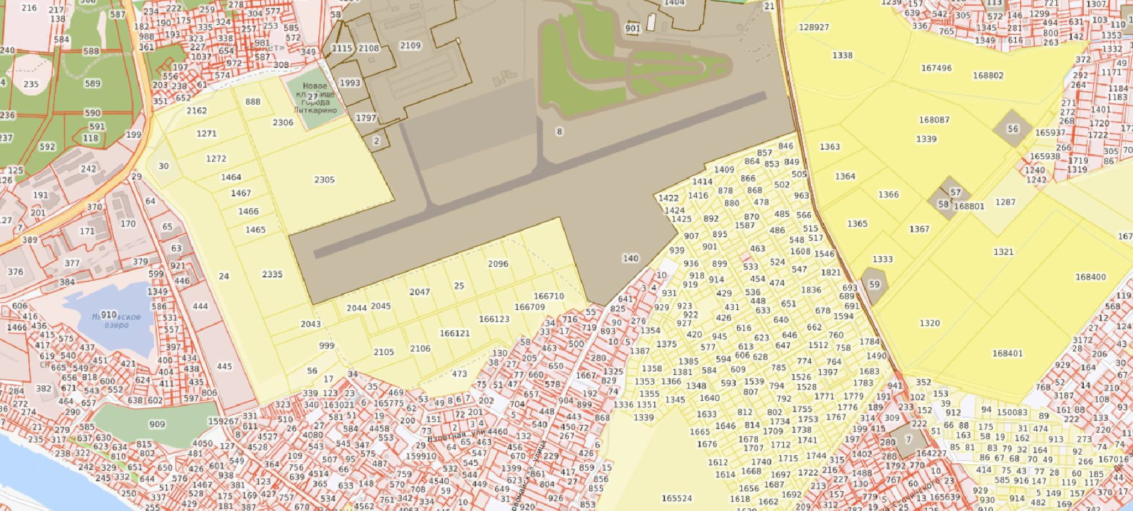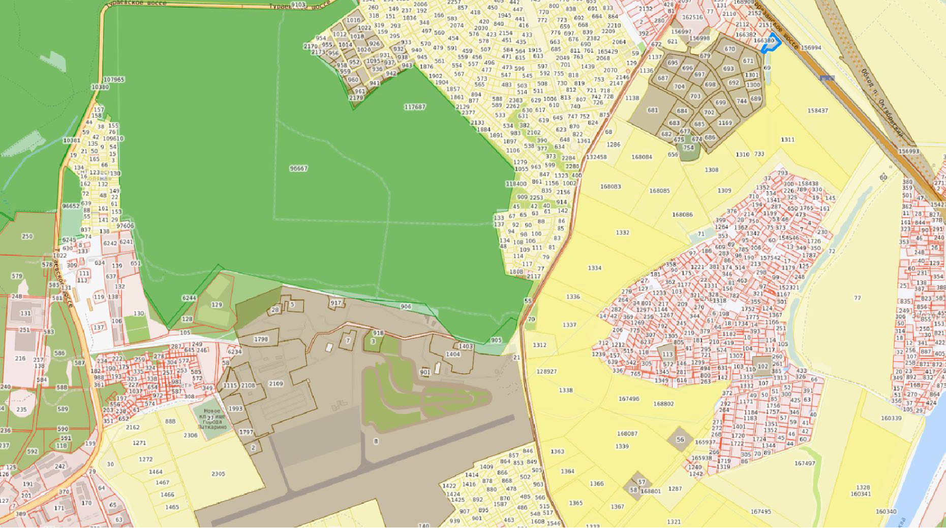земельные участки заявителей
Инв. № подл
Взам инв№
Подпись идата

Трощенков А.Ю.

Система координат МСК-50
Южные электрические сети - филиал ПАО "Россети
Московский регион"
Формат A3

СХЕМА РАСПОЛОЖЕНИЯ ГРАНИЦ ЗОУИТ (СЕРВИТУТА) НА КАДАСТРОВОМ ПЛАНЕ ТЕРРИТОРИИ

50:53:0020203:351

50:23:0030131:25

127.58

клён 5

128.93

128.71828.80

осна 16 127.60
клён 8
-4,0
50:23:0030131:25
129.71
129.42 43 44
42 2543
129.49
2

129.55

50:23:0030131:888

127.26

126.78

127.49

127.01

0.4 кВ
3 сип

127.58

127.35
Тураевская ул.

50:23:0030131:2162

Проек13т0..0.0 КЛ-6 кВ

129.76

130.80

130.72
42

27 26

129.55

126.76

126.74

126.37

126.92
127.09

126.84 130.69

130.58

130.38

130.70

126.76
126.94 126.79

127.03

126.91

130.98

130.75

130.60

127.04
124.27

124.14

45
131.11 45

126.45

126.32

126.49

126.93

126.62

124.38

128.71

447150
130.10
2217350

130.22

39

130.79

130.82

131.38

131.46

130.86

131.08

20202:199
126.48

126.17

126.28
126.76

126.55

128.32

128.52

129.58

130.32

2939

30
40
130.35 41
329 9 130.56

28

130.57
130.97 50:23:0030131:1271

50:23:0030131:2306

126.15
126.71

126.61
126.13
29
130.64 130.69
38
37
6 кВ

131.48
132.11
28

131.41

131.71

126.43
126.56 36128.76
132129.991
130.26

3 пр.
130.80

130.57

125.87

126.32

126.37 126.47

126.33
Проект. РП-6 кВ

126.96 127.38

3038

36

31
129.63
3731

3
129.11
2
.99 130.42

130.64
32

130.23
131.15
уч1

126.14
126.02

126.35 ковер

129.35

130.03
33 33

131.39

128.72 130.07

125.95

25.78
125.85

126.23
35

130.05
130.19
129.95 132.20

125.83

126.06
128.84 129.58

129.60

3434

129.34
129.637 4

132.29

132.23

50:23:0030131:1272

132.44

46
46

132.44
25
25
50:23-7.283

50:23:0030131:30

132.57

ау
132.75

50:23:0030131:2305

50:23:0030131:24

50:23:0030131:1464

132.49

132.27

132.41

132.27

132.14

50:23:0030131:1467

Условные обозначения:
Взам инв №
- граница кадастрового квартала
- часть границы земельного участка, сведения о котором внесены в ЕГРН
Подпись и дата

Схема расположения листов
уч3
5

131.87 131.67
Лист 1
Лист 2

50:23:0030131:2162 - кадастровый номер земельного участка по сведениям ЕГРН
- проектируемая КЛ - 6кВ
- проектируемая РП - 6кВ
1 уч1

2

уч2
Зам. директора
по кап строительству
филиала Южные электрические сети ПАО "Россети Московский регион"
- "Строительство РП - 6кВ в районе АСП - 6кВ №101, ПС №174 "Лыткарино", в т.ч. ПИР, МО, Раменский г.о., д. Островцы, ул. Центральная Ю8-24-302-197634(171334)"
- "Реконструкция КЛ-6 кВ от ячейки РУ-6 кВ КРН-6 кВ №101 ф.16В до КТП-1909,
ПС №174 «Лыткарино», ГНБ, в т.ч. ПИР, МО, Раменский г.о., д. Островцы, ул. Центральная Ю8-24-302-206909(279015)"

уч1
Инв. № подл
- вновь образованная часть границы ЗОУИТ, охранная зона проектируемого линейного объекта

- обозначение ЗОУИТ, испашиваемой под сервитут
3 4

М 1:1000
Лист

1
Листов

5

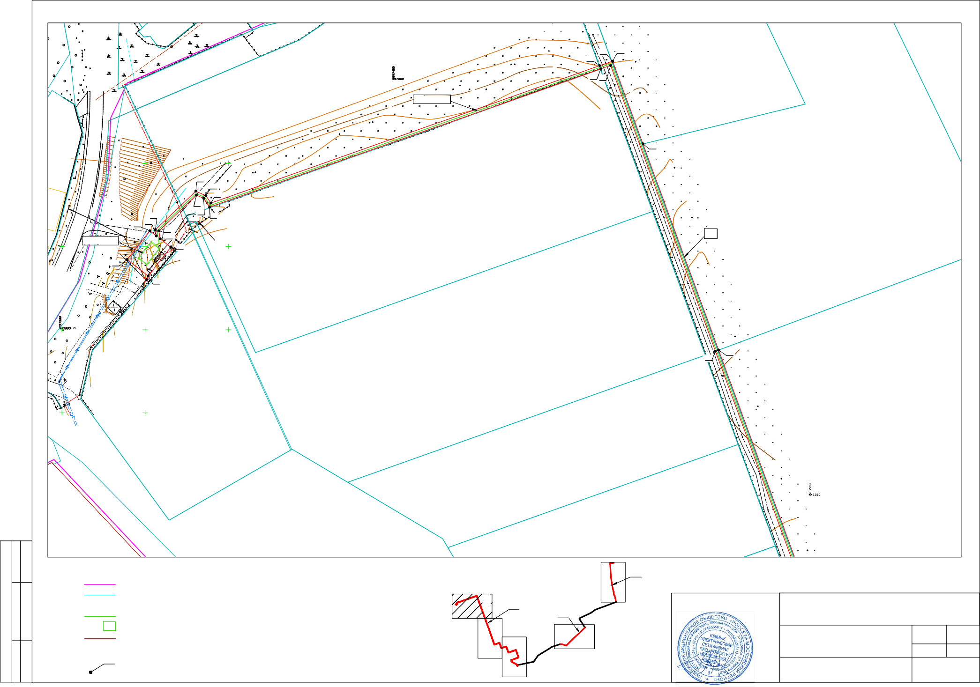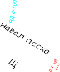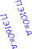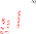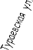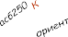1 - характерная точка границы ЗОУИТ, сведения о которой отсутствуют в ЕГРН,
местоположение которой определено при выполнении кадастровых работ Трощенков А.Ю. Система координат МСК-50
Южные электрические сети - филиал ПАО "Россети
Московский регион"
Формат A2

Лист 1
Лист 2
СХЕМА РАСПОЛОЖЕНИЯ ГРАНИЦ ЗОУИТ (СЕРВИТУТА) НА КАДАСТРОВОМ ПЛАНЕ ТЕРРИТОРИИ

Схема расположения листов

131.36

5 уч3

50:23:0030131:25
3
2
1

50:23:0030131:1466 131.13

130.90

130.45

50:23:0030131:2305

уч1

уч2

4

130.02

130.08

50:23:0030131:1465

130.35

130.32

130.56

130.13

130.17

130.38 130.41

130.44

24

130.74
47
47

130.82

130.94

130.23
Проект. КЛ-6 кВ

130.00

130.56

130.72

129.36

130.73

131.40

129.29 50:23:0030131:8

уч1

50:23:0030131:2335
131.66

130.46
132.81

130.57

130.66

133.92

129.99

129113.606..15

130.57

134.47

130.72

131.02

134.91

135.09

49

4919
50

22

22

130.44 131.29

131.25

48 135.78
50:23:0030131:25

135.38

135.31
23

135.67

135.49

135.60

131.61

131.25

131.43 136.01

50:23:0030131:2043

131.65

50:23:0030131:2018

21 51
135.92 21
135.68

136.32

51

132.01

136.48

132.25

136.12
135.86

134.81
Лист 2
Лист 3

135.38

134.20

132.69 134.82

133.36

135.45

131.60

132.69

132.81

134.03

50:23:0030131:999

Условные обозначения:
Взам инв №
- граница кадастрового квартала
- часть границы земельного участка, сведения о котором внесены в ЕГРН 50:23:0030131:2162 - кадастровый номер земельного участка по сведениям ЕГРН
Подпись и дата
- проектируемая КЛ - 6кВ
- проектируемая РП - 6кВ
- вновь образованная часть границы ЗОУИТ, охранная зона проектируемого линейного объекта

Зам. директора
по кап строительству
филиала Южные электрические сети ПАО "Россети Московский регион"

- "Строительство РП - 6кВ в районе АСП - 6кВ №101, ПС №174 "Лыткарино", в т.ч. ПИР, МО, Раменский г.о., д. Островцы, ул. Центральная Ю8-24-302-197634(171334)"
- "Реконструкция КЛ-6 кВ от ячейки РУ-6 кВ КРН-6 кВ №101 ф.16В до КТП-1909,
ПС №174 «Лыткарино», ГНБ, в т.ч. ПИР, МО, Раменский г.о., д. Островцы, ул. Центральная Ю8-24-302-206909(279015)"

уч1

1
Инв. № подл
- обозначение ЗОУИТ, испашиваемой под сервитут
- характерная точка границы ЗОУИТ, сведения о которой отсутствуют в ЕГРН,

М 1:1000
Лист

2
Листов

5

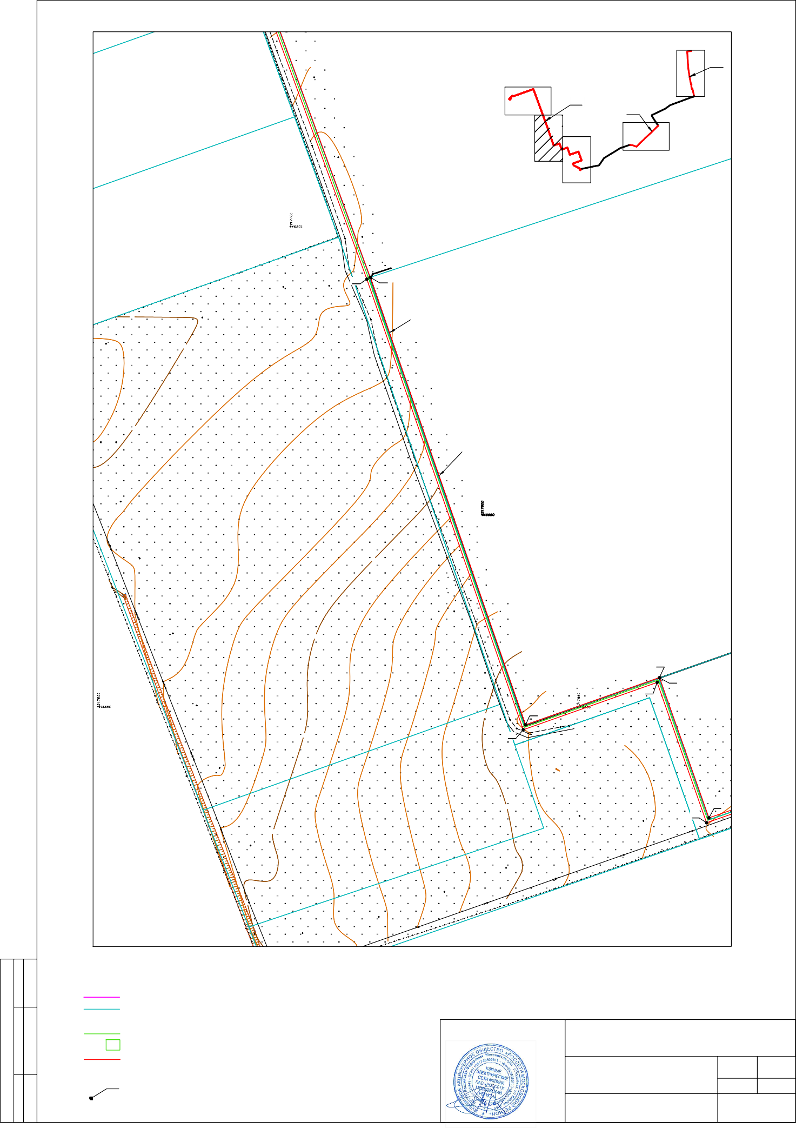местоположение которой определено при выполнении кадастровых работ

Трощенков А.Ю. Система координат МСК-50
Южные электрические сети - филиал ПАО "Россети
Московский регион"
Формат A2

СХЕМА РАСПОЛОЖЕНИЯ ГРАНИЦ ЗОУИТ (СЕРВИТУТА) НА КАДАСТРОВОМ ПЛАНЕ ТЕРРИТОРИИ

50:23:0030131:2047

50:23:0030131:2046
Лист 2
Лист 3

50:23:0030131:2044 50:23:0030131:2045

136.39
52

136.33 5126

4720

1360.77

136.62

136.84

136.68 136.76

136.66

136.66
136.74

50:23:0030131:999
136.72 50:23:0030131:25
55

136.88

17
136.74

136.84
53
1553 54

49

19 18
136.63

136.69
I j h _ d l D E d < m q
50:23:0030131:2106

50:23:0030131:2107

136.56

50:23:0030131:2105

136.23

135.88

135.99

136.24

16

135.94

1651

56

135.42

135.56

15

14
14
11
57

135.28

50:23:0030131:34

134.98

13 134.94

58
150 8 135.17

134.96

135.06

135.12

135.61

50:23:0030131:25

135.95

135.95 I

m q Z

j h _ d l< E A d < n k I K
i j h \ h ^ Z k l h d h l h i h j u

50:23:0030131:33

134.89

134.75
134.83

135.70

50:23:0030131:35

134.99

550:2:23:0:0030127:4:472

59
12
10 11
9
60
61
62
12

11

626

136.46

63
64
66

50:23:0000000:151395
8136.15
6 5
7

6

59

6
5

607

6

5
662

13668 .48
65
16763 67
68

50:23:0030127:474
50:23:0030127:469
4 3 136.92 1
50:23:0030127:52

4
I j h _ d l h i h j Z
2136.<68

136.93
E A d <

50:23:0000000:151394

136.70

5500::2233::00003300112277::447766 n k I K E u l d Z j b g h
50:23:0030127:476 50:23:0000000I:160434 G 137.14

50:23:0030127:88
H i m k d d Z [ _ e y \ l j 137.2Z4
50:23:0000000:95003:23:0000000:164402
g r _ x
137.28

137.27
137.26
137.27

50:23:0030127:53

50:23:0000000:165775

50:23:0030127:57

137.34

137.56

137.60 50:23:0030127:48

50:23:0030127:49

50:23:0030127:468137.63
50:23:0030127:155 137.61 137.71
137.60

50:23:0030127:60

50:23:0030127:62

137.62
50:5203:2303-60.172379:468

137.69

137.65 137.70 137.84 137.76

137.52

137.85

137.68

137.63

137.68

137.49

137.58

137.64

137.54

137.64

137.25
50:23:0030127:63 50:23:0030119:932 137.56
137.42
50:23:0030127:471

50:23:0000000:158094
137.21

Схема расположения листов

5 уч3

1 уч1

2
Взам инв №

уч2

Условные обозначения:
- граница кадастрового квартала
- часть границы земельного участка, сведения о котором внесены в ЕГРН 50:23:0030131:25 - кадастровый номер земельного участка по сведениям ЕГРН
Подпись и дата
- проектируемая КЛ - 6кВ
- проектируемая ВЛЗ - 6кВ по сущ. опорам
- вновь образованная часть границы ЗОУИТ, охранная зона проектируемого линейного объекта

Зам. директора
по кап строительству
филиала Южные электрические сети ПАО "Россети Московский регион"
3 4

- "Строительство РП - 6кВ в районе АСП - 6кВ №101, ПС №174 "Лыткарино", в т.ч. ПИР, МО, Раменский г.о., д. Островцы, ул. Центральная Ю8-24-302-197634(171334)"
- "Реконструкция КЛ-6 кВ от ячейки РУ-6 кВ КРН-6 кВ №101 ф.16В до КТП-1909,
ПС №174 «Лыткарино», ГНБ, в т.ч. ПИР, МО, Раменский г.о., д. Островцы, ул. Центральная Ю8-24-302-206909(279015)"

уч1

1
Инв. № подл
- обозначение ЗОУИТ, испашиваемой под сервитут
- характерная точка границы ЗОУИТ, сведения о которой отсутствуют в ЕГРН,

М 1:1000
Лист

3
Листов

5

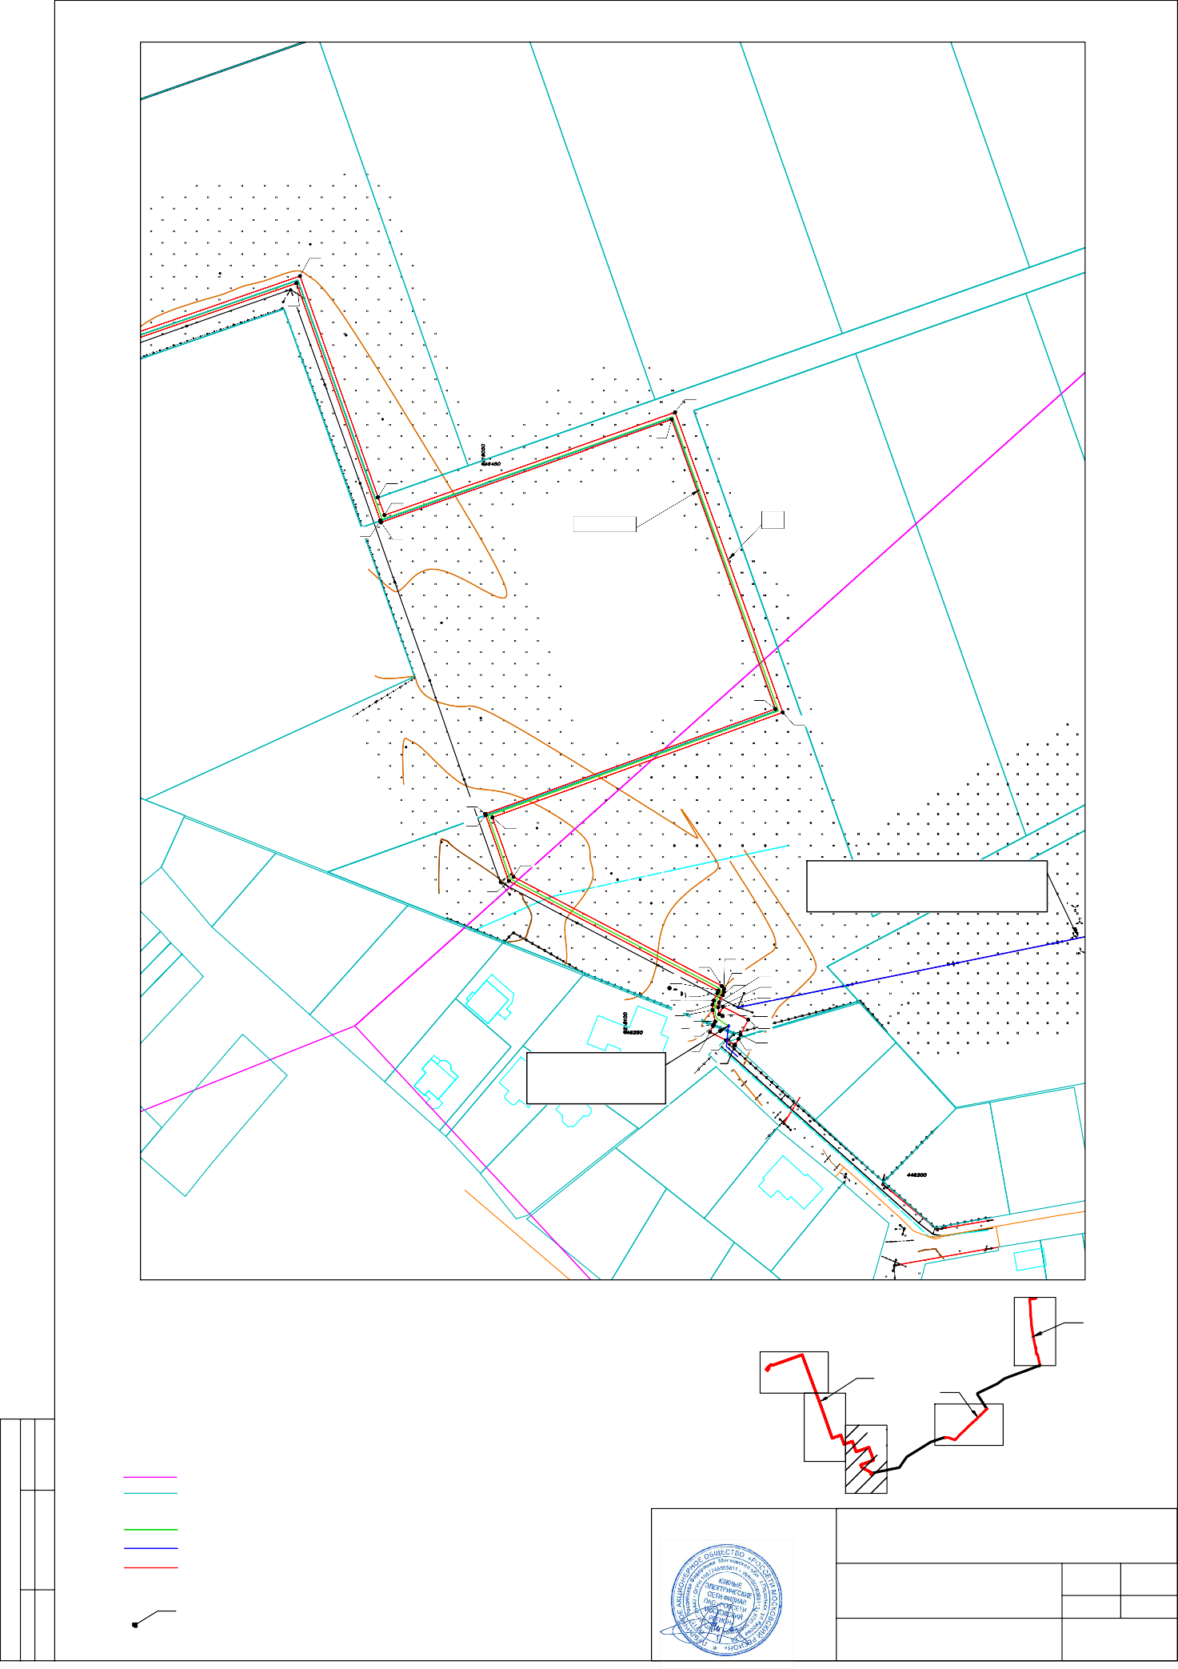местоположение которой определено при выполнении кадастровых работ

Трощенков А.Ю. Система координат МСК-50
Южные электрические сети - филиал ПАО "Россети
Формат A2

Московский регион"

Формат A2

СХЕМА РАСПОЛОЖЕНИЯ ГРАНИЦ ЗОУИТ (СЕРВИТУТА) НА КАДАСТРОВОМ ПЛАНЕ ТЕРРИТОРИИ

50:23:0030131:1425
50:23:0000000:161941 50:23:0030128:905 50

50:23:0000000:161940
Проект. ВЛЗ-6 кВ по существующим опорам
ф.16 с ПС № 174 "Лыткарино" 3* провода СИП-31х120
участок от опоры №61/2 до опоры №81/2 - Lстр=704м

117
58

116
115

591

57

5

Проект. опора ВЛЗ-6кВ
69 П20-3Н - №61/1
50:23:0030128:1464
Установить РЛР
70 50:23:0030128:906 50:23:0030128:904
2 71
3

Проект. опора ВЛЗ-6 кВ

50:23:0030131:1386
55 73
54 74
4 72

50:23:0030128:1565
П20-3Н - №61/2
50:23:0030128:907
Подъем кабеля на опору

5500:2:233:0:003300112288:9:105859
50:23:0030128:903

50:23:0000000:16194

50:23:0030128:902

50:23:0030128:1419 50:23:0030128:909 50:23:0030128:90
Проект. КЛ-6 кВ

50:23:0030128:939

114

53

50:23:0030128:940
50:23:0030128:1794

50:23:0030128:1476

50:23:0030128:910

50:23:0
50:23:0030128:

50:23:0030131:140
75
113
50:23:0030128:1591
50:23:0030128:911

50

112 76 50:23:0030128:936
9 77 50:23:0000000:161940

48

50:23:0030128:935

50:23:0030128:1461

50:23:0030128:91

47

111
10 78

5500:2:233:0: 003300112277:9:977

50:23:0030128:10

50:23:005300:12238:0:9030128:1483 50:23:0030128:918

50:23:00

50:23:0000000:166711

109

42

110

80
45 50:23:0030119:509

44

11 79

50:23:0030128:2

5500:2:233:0:003300112288:1:261

50:23:0030128:933 50:23:0030128:917
50:23:0030128:919

50:23:003

Проект. ВЛЗ-6 кВ по существующим опорам
ф.16 с ПС № 174 "Лыткарино" 3* провода СИП-31х120
участок от опоры №43 до опоры №60/2 - Lстр=684м
108

40
уч2

41

13 81

50:23:0000000:153857

50:23:0030128:3
50:23:0030128:4 50:23:0030128:932

50:23:0030128:931

50:23:0030128:1578
50:23:0030128:920
50:23:0030128:916 5

50:23:0030128:1312

50:23:0030128:915

50:23:0030131:25

95 96 97
Проект. опора ВЛЗ-6 кВ П20-3Н - №60/2
Опуск кабеля в траншею
107

14 82

50:23:0030119:641

50:23:0000000:153858

50:23:0030126:69

50:23:0030128:1568 50:23:0030128:924

50:23:0030128:1592
50:23:0030128:921

28 98 99 100 106 50:23:0030119 50:23:0030128:1324 50:23:0030128:930

29

94 26 25

30

22

50:23:0030131
101
102
104 105 15 83

Проект. опора ВЛЗ-6 кВ
93 91
92 90

88 20
89
87
33 103
34

19

50:23:0030126

37
36

35 16

50:23:0030119:725

50:23:0030128:1299
50:23:0030128:929

50:23:0030128:923

П20-3Н - №60/1
Установить РЛР 50:23:0030126:55
Взам инв №

Условные обозначения:
- граница кадастрового квартала 50:23:0030131 - номер кадастрового квартала
3
2
1
Подпись и дата
18 84
86 85 50:23:0030119:825

50:23:0030128:55603:23:0030128:17

Схема расположения листов

5500:2:233:0: 03300112288:1:1447755

50:23:0030128:1332
5 уч3

50:23:0030128:925

50:23:0030128:926

50:23:0030128:922

50:23:0030128:422

- часть границы земельного участка, сведения о котором внесены в ЕГРН 50:23:0030131:25 - кадастровый номер земельного участка по сведениям ЕГРН
- проектируемая КЛ - 6кВ
- проектируемая ВЛЗ - 6кВ

уч1

уч2
Зам. директора
по кап строительству
филиала Южные электрические сети ПАО "Россети Московский регион"
- "Строительство РП - 6кВ в районе АСП - 6кВ №101, ПС №174 "Лыткарино", в т.ч. ПИР, МО, Раменский г.о., д. Островцы, ул. Центральная Ю8-24-302-197634(171334)"
- "Реконструкция КЛ-6 кВ от ячейки РУ-6 кВ КРН-6 кВ №101 ф.16В до КТП-1909,
ПС №174 «Лыткарино», ГНБ, в т.ч. ПИР, МО, Раменский г.о., д. Островцы, ул. Центральная Ю8-24-302-206909(279015)"

Лист Листов

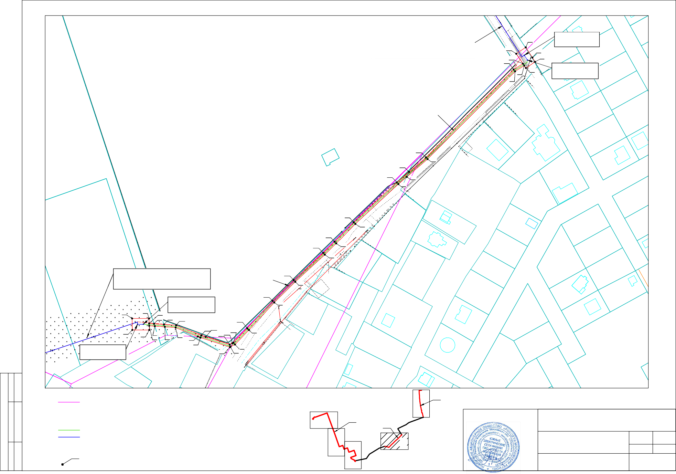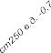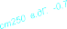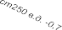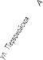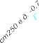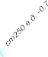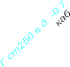 - вновь образованная часть границы ЗОУИТ, охранная зона проектируемого линейного объекта уч2 - обозначение ЗОУИТ, испашиваемой под сервитут
Инв. № подл
1 - характерная точка границы ЗОУИТ, сведения о которой отсутствуют в ЕГРН,
местоположение которой определено при выполнении кадастровых работ
4 М 1:1000
Трощенков А.Ю. Система координат МСК-50

4 5
Южные электрические сети - филиал ПАО "Россети
Московский регион"

Формат A2

СХЕМА РАСПОЛОЖЕНИЯ ГРАНИЦ ЗОУИТ (СЕРВИТУТА) НА КАДАСТРОВОМ ПЛАНЕ ТЕРРИТОРИИ
180 118 119
2

177
178 179
62

6

123

164
120

121
Проект. опора ВЛЗ-6 кВ П20-3Н - №83/1
Установить РЛР

176
125
59 9
126
124
122

Проект. опора ВЛЗ-6 кВ П20-3Н - №83/2
Подъем кабеля на опору

175 58 10 127

50:23:0030137:1312

57
174

128

12

173
129

172
55
13 130

171 54 14 131

170 53 1
132

50:23-7.4421
50:23:0030131:21

169
133

ветла5

Проект. КЛ-6 кВ

168 134

уч3

Схема расположения листов
5 уч3

167
1 135

уч1
3
2
1
8

уч2

4

166
165
136 137
138
139
20
48

47
21

2

164
163
162

2

2
3

45 24
140
141

Условные обозначения:
- граница кадастрового квартала
- часть границы земельного участка, сведения о котором внесены в ЕГРН

161 44 25 142
50:23:0030131:1312 - кадастровый номер земельного участка по сведениям ЕГРН
- проектируемая КЛ - 6кВ

143 144
- проектируемая ВЛЗ - 6кВ по сущ. опорам

160
145
- вновь образованная часть границы ЗОУИТ, охранная зона проектируемого линейного объекта

159

28

42 29

41
39
146 уч3 - обозначение ЗОУИТ, испашиваемой под сервитут

158
38
3 147 1
0

157
156
37

155
154
Взам инв №
- характерная точка границы ЗОУИТ, сведения о которой отсутствуют в ЕГРН, местоположение которой определено при выполнении кадастровых работ

Проект. опора ВЛЗ-6 кВ 5
П20-3Н - №81/2
Опуск кабеля в траншею

Проект. опора ВЛЗ-6 кВ П20-3Н - №81/1
Установить РЛР
153
Подпись и дата

148

149

Зам. директора
по кап строительству
филиала Южные электрические сети ПАО "Россети Московский регион"

- "Строительство РП - 6кВ в районе АСП - 6кВ №101, ПС №174 "Лыткарино", в т.ч. ПИР, МО, Раменский г.о., д. Островцы, ул. Центральная Ю8-24-302-197634(171334)"
- "Реконструкция КЛ-6 кВ от ячейки РУ-6 кВ КРН-6 кВ №101 ф.16В до КТП-1909,
ПС №174 «Лыткарино», ГНБ, в т.ч. ПИР, МО, Раменский г.о., д. Островцы, ул. Центральная Ю8-24-302-206909(279015)"

Проект. ВЛЗ-6 кВ по существующим опорам
ф.16 с ПС № 174 "Лыткарино" 3* провода СИП-31х120
Инв. № подл
участок от опоры №61/2 до опоры №81/2 - Lстр=704м

152
35

31

150 М 1:1000
33
Лист

5
Листов

5

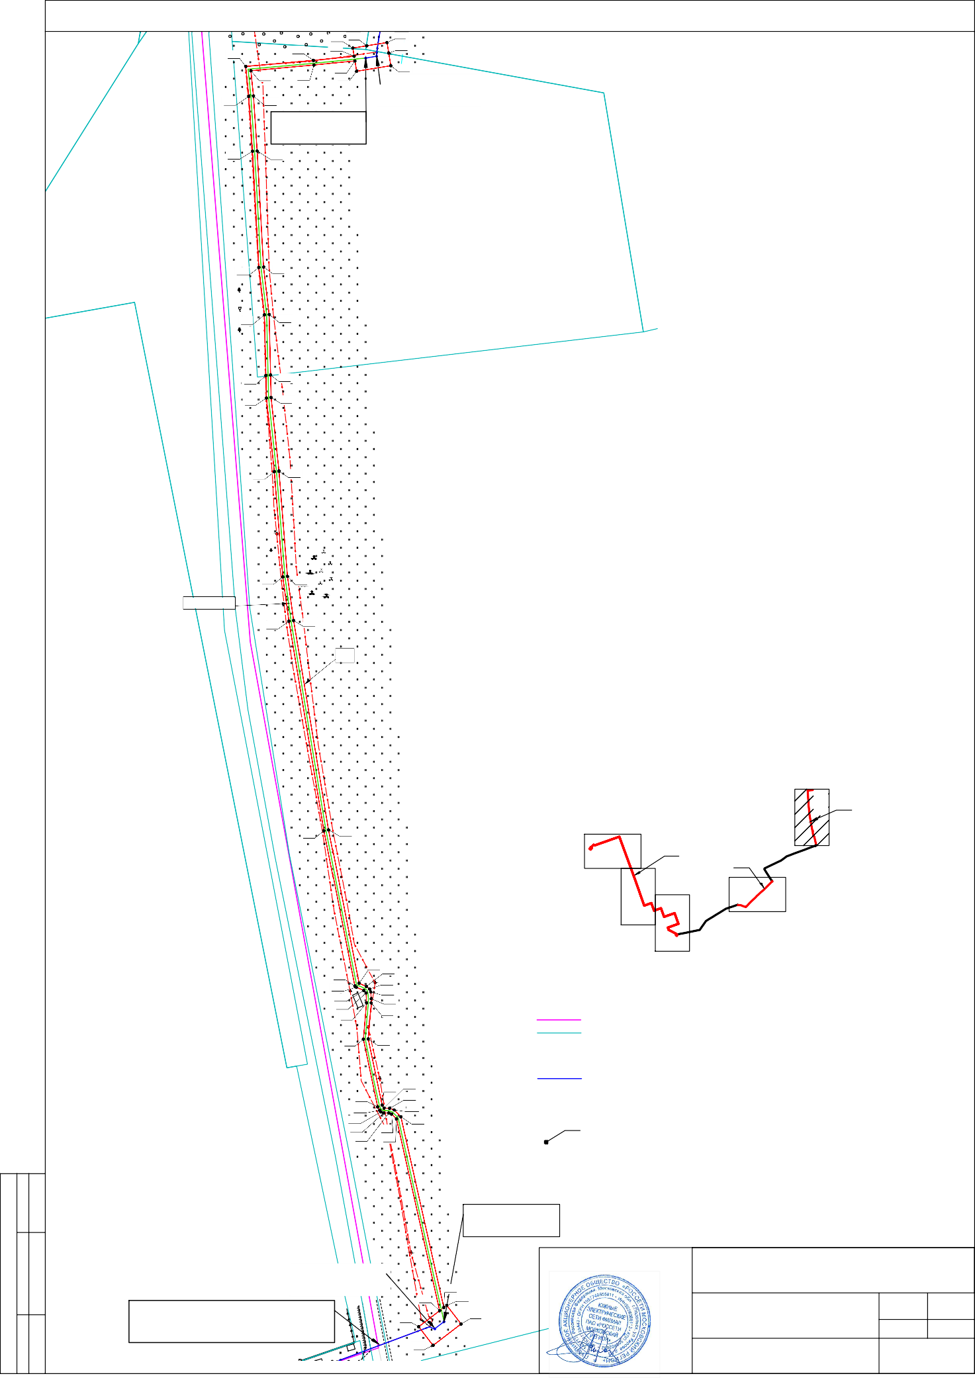151 34

Трощенков А.Ю. Система координат МСК-50
Южные электрические сети - филиал ПАО "Россети
Московский регион"

Формат A2

